KİFOZ

Prof. Dr. Necdet Altun

Vücut ağırlık merkezi, ayakta duran bir insanda, kulak, omuz başı, lomber vertebralar, kalça eklemi, diz eklemi, ve iç malleol üzerinden geçer (Şekil 42 ve 43). Bu durumun bozulması sagittal dengenin bozulması anlamına gelir. Ortaya çıkan tablo postür bozukluğudur.

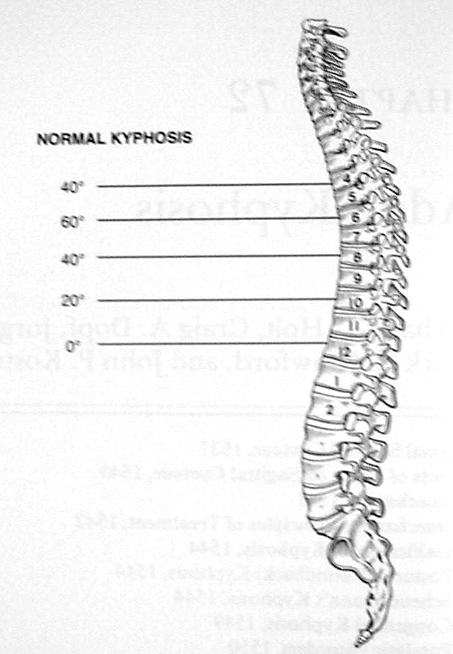
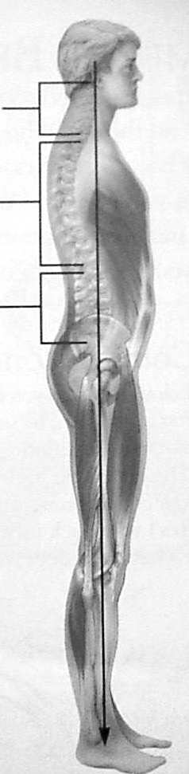

Servikal Bölge

Torakal Bölge

Lomber Bölge

Şekil 42 Şekil 43

Sagittal dengeye sahip bir omurgada, normal kifoz açılarına baktığımızda, torakal 4 merkezli kifoz açısının 40º, torakal 6 nın 60º, torakal 8 in 40º ve torakal 12 nin ise 20º olduğunu görürüz (şekil 1). Bu derecelerin üzerine çıkıldığında kifoz deformitesinden söz ederiz.

Sınıflandırma

Winter ve Holl 1978 yılında kifoz deformitesi için yapmış oldukları sınıflandırma bu gün de kullanılmaktadır (43).

- Postural
- Scheuermann Kifozu
- Konjenital Kifoz
- Paralitik Kifoz
- Miyelomeningosel
- Posttravmatik
- İnflamatuvar
- Cerrahi girişimler sonrası
- Başarısız füzyon
- Radyasyon sonrası
- Metabolik
- Gelişimsel

POSTURAL KİFOZ (ROUND BACK)

Çocuklarda çoğunlukla gözden kaçan, okul taramalarında saptanabilen bir deformitedir. Stagnara (43), round back deformitesinin, normalin bir varyasyonu olduğunu kabul eder. Özellikle bazı sporcularda görülen deformitenin, artmış göğüs ekspansiyonu ve artmış adale kitlesinin bir görünümü olduğu ifade edilir.

Kinik özellikleri:
- Juvenil ve adolesan dönemde görülür.
- Kızlarda daha çok görülür.
- Eğrilik genellikle 60º nin altındadır.
- Fleksibıldır
- X-ray’de veretbral bir anormallik yoktur.

Round back deformitesinin kızlarda daha çok görülmesinin nedeninin, gelişen göğüslerin, gizlenme gayreti nedeni ile oluşan bir duruş alışkanlığından kaynaklandığı kabul edilir

SCHEUERMANN KİFOZU

İlk kez 1920 yılında Danimarkalı Radyolog Scheurermann tarafından tanımlanmıştır (40,42, 43). Scheuermann, kifoz deformitesine neden olan vertebralardaki kamalaşmanın, vertebralardaki ring apofizlerde oluşan avasküler nekroz olduğunu belirtmiştir. Shmorl ise fıtıklaşan disk materyelinin, vertebraya ait büyüme plağını bozduğunu bildirmiştir.

Etyoloji

Etyoloji konusunda değişik teoriler öne sürülmüştür.

Avasküler nekroz (Scheuermann-1920): En çok kabul gören teoridir.

Biyokimyasal değişiklikler (Ippolite-Ponsetti): Histokimyasal çalışmalar, proteoglikan anormalliğine bağlı olarak, enkondral ossifikasyonun bozulduğunu göstermiştir (41).

Kemik dansitesindeki anormallik (Bradford-1976): Bradford, Vertebralarda meydana gelen değişikliğin, osteoporozun bir formu olduğunu bildirmiştir (39).

Mikrofraktürler: İlk kez 1934 yılında Lambrinudi tarafından ortaya kondu. Kronik travmalara bağlı olarak vertebra opofizlerindeki mikrofraktürlerin vertebralardaki kamalaşmanın nedeni olduğu bildirilmiştir (43).

- Mekanik faktörler

- Malnutrisyon

- Vitamin yetmezliği

- Endokrinopati

- Genetik
.
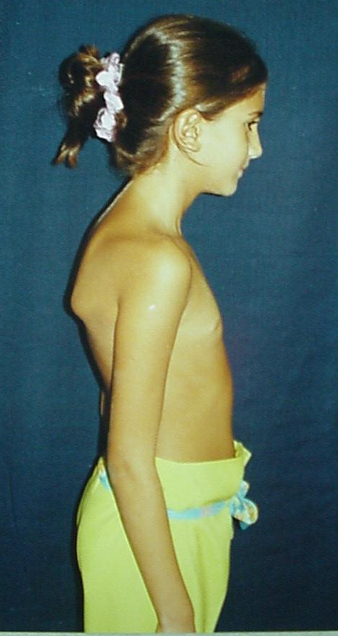
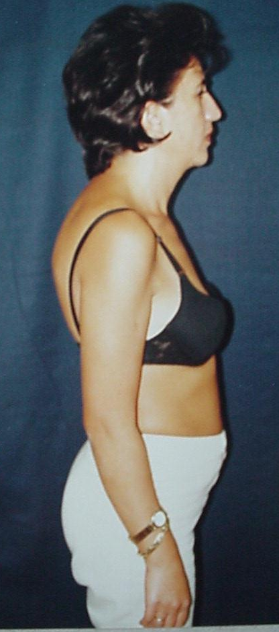

Şekil 44: Scheuermann kifozuna sahip anne ve kızı

Görülme Sıklığı

% 0,4 ile 8,3 arasında görülür. Erkek kız oranı 7,3/1 dir. Geç juvenil ve adolesan dönemde görülür

Klinik

- Postur bozukluğu.
- Rijit ve keskin kifoz.
- Kifozun üstünde ve altında artmış lordoz.
- Armış pelvik tilt.
- Gergin hemstringler.
- Ağrı (%20-60).
- Skolyoz.
- Nörolojik defisit, ilerlemiş olgularda spinal stenoza bağlı olarak gelişebilir.
- Disk hernisi.
- Dural kist.

Radyolojik Bulgılar

- Vertebralarda kamalaşma.
- Veretbra yüksekliğinde azalma.
- İrregüler endplate.
- Disk mesafesinde daralma.
- Kifotik deformite.
- Kifozun üstünde ve altında artmış lordoz.
- Endplate’lerde skleroz.
- Spondilolizis, spondilolistezis (%11-50).
- Anterior osteofit
- Faset eklemlerde artroz.

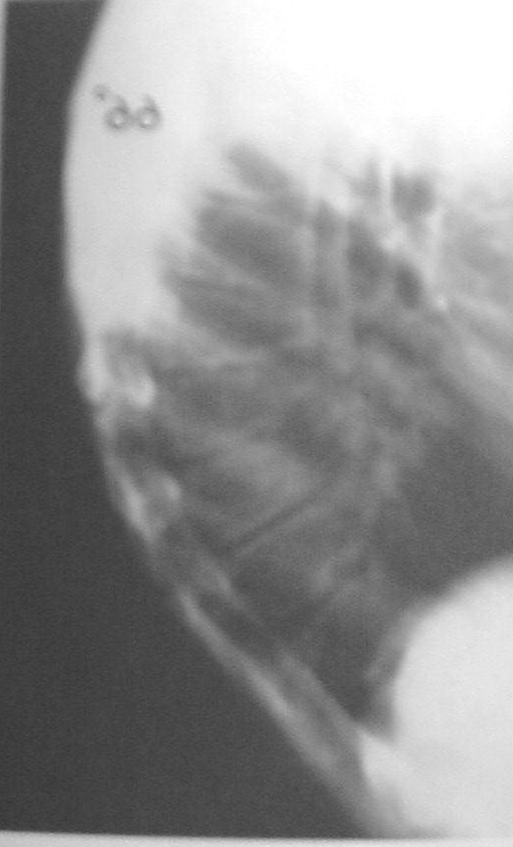

Şekil 45: Scheuermann kifozunun radyolojik görüntüsü

Sorenson, üç komşu vertebrada en az 5º kamalaşma, Drummond iki veya daha fazla vertebrada kamalaşma, Bradford ise bir veya daha fazla vertebrada 5º veya daha fazla kamalaşma bulunması durumunda Scheuermann Kifozundan söz edilmesi gerektiğini bildirmişlerdir (43).

Tedavi

Scheuermann Kifozunda cerrahi tedavi endikasyonları şöyledir:
- 70º ve üstünde kifotik deformite.
- İlerleyen deformite
- Ağrı
- İlerleyen nörolojik defisit.
- Psikolojik
- Kozmetik

KONJENİTAL KİFOZ

Konjenital skolyozda olduğu gibi doğuşta varolan vertebral bir anomaliye bağlı olarak gelişir.
Vertebral anomalinin nedeni, formasyon defekti, segmentasyon defekti veya kombine olabilir. Formasyon defektine bağlı olarak vertebra cisminde öne doğru oluşan bir kama vertebra (şekil 5) veya vertebra cisminin önde tam oluşmaması sonucunda gelişen bir hemivertebra, kifoz deformitesine neden olabilir. Benzer bir şekilde, segmentasyon defektine bağlı olarak vertebra cisimlerinin bitişik olması (blok vertebra) veya birleştirici bir bant olması (ansegmente bar) sonucunda da kifoz deformitesi gelişebilir.

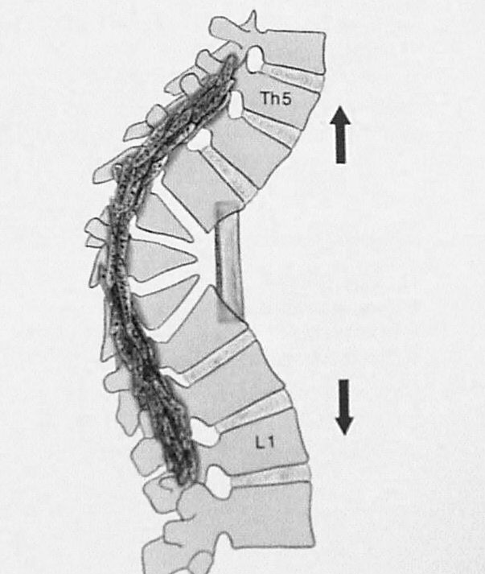

Şekil 46: Konjenital kifoz nedenlerinden, kama vertebra ve insitı füzyon ile tedavi uygulaması.

PARALİTİK KİFOZ

Bazı paralitik hastalıklar, skolyoza neden olabildikleri gibi, kifoza da neden olabilirler. Bunlar çoğunlukla poliomiyelit, CP, spinal müsküler atrofi gibi hastalıklardır.

MİYELOMENİNGOSEL

Omurgada posterior kemik defektleri ile seyreden menengosel ve miyelomeningosel ile birlikte aynı zamanda % 8-15 arasında kifoz deformitesi de bulunabilir.

POSTTRAVMATİK KİFOZ

Vertebra kırıklarından sonra, vertebralardaki kamalaşmaya bağlı olarak kifoz deformitesi gelişir (Şekil-47).

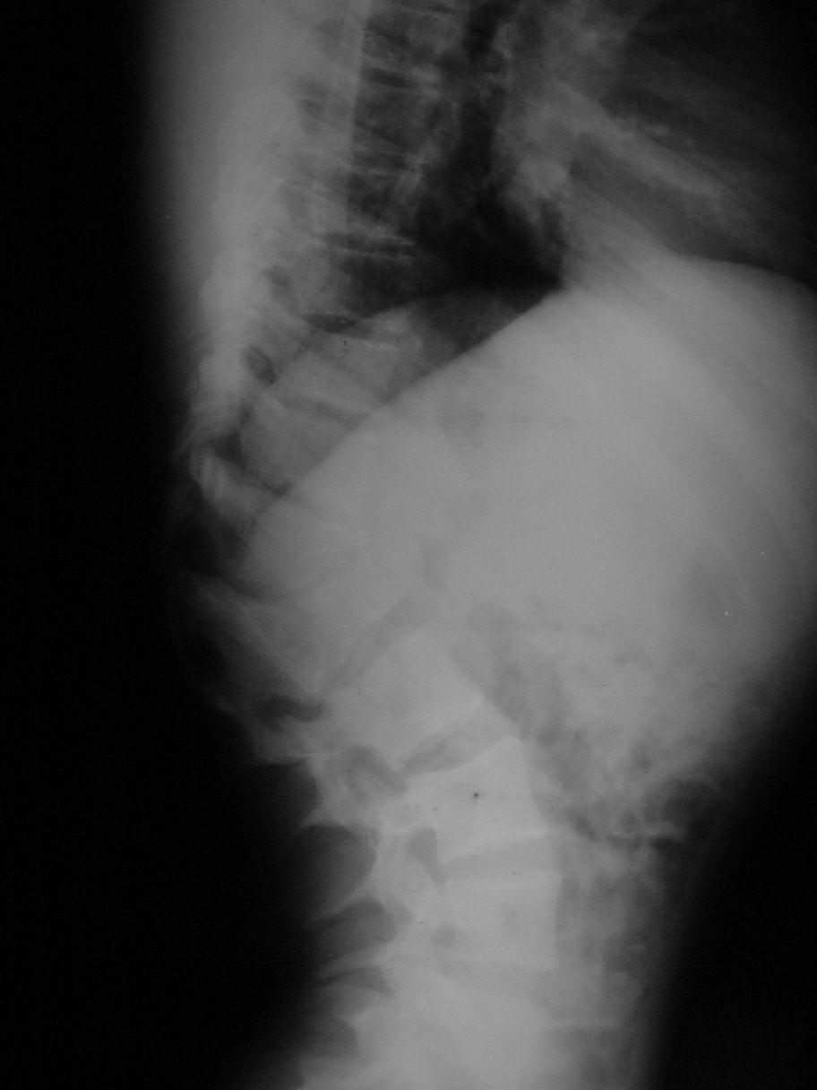
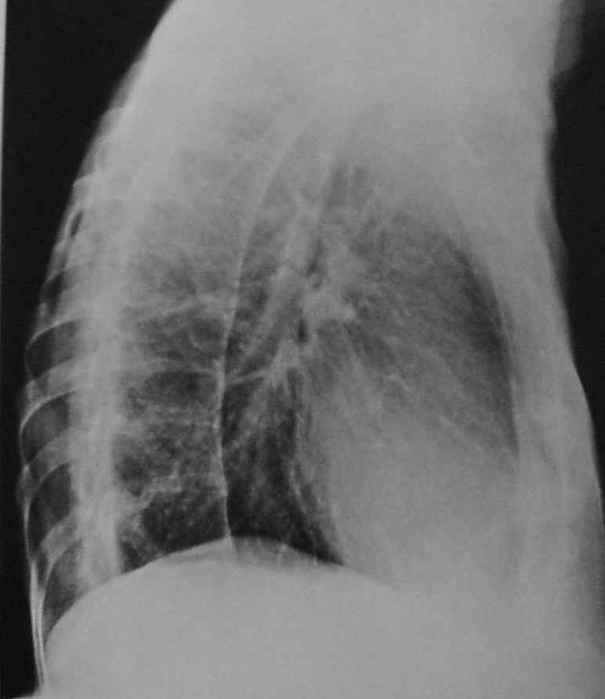

Şekil-47: Postravmatik Kifoz Şekil-48: Ankilozan spondilit

İNFLAMATUVAR KİFOZ

Omurga enfeksiyonları veya omurganın diğer inflamatuvar hastalıkları sonucunda kifoz deformitesi gelişebilir. Enfeksiyonlar içinde ilk akla gelen tüberküloz, brusella gibi spesifik enfeksiyonlardır. Nonspesifik enfeksiyonlard da benzer bir sonuç oluşabilir.
Enflamatuvar hastalıklar içinde ilk akla gelen hastalılar, ankilozan spondilit (şekil 7) ve romatoid artrittir.

CERRAHİ GİRİŞİMLERDEN SONRA

Cerrahi tedavi edilen ancak yetersiz redüksiyon yapılan ya da yetersiz tesbit edilen kırıklardan sonra kifoz gelişebilir. Her hangi bir nedenle yetersiz posterior füzyon yapılan hastalarda zamanla kifoz oluşabilir. Laminektomi yapılan olgularda, posterior yetmezlik oluşursa kifoz gelişebilir.

METABOLİK

Metabolik nedenlere bağlı kifoz daha çok osteoporoz, osteomalazi ve osteogenezis imperfekta sonucunda gelişebilir.

GELİŞİMSEL

Akondroplazi ve mukopolisakkaridozlar bu gruba girerler.

Cerrahi Tedavi

- Posterior grişimler:
- İnsitu füzyon
Herhangi bir düzeltme girişimi yapmadan eğriliğin artmasını engellemek için yapılan girişimdir (Şekil-46).
- Füzyon+instrumentasyon
Eğriliğin düzeltilmesi ile birlikte spinal instrumentasyon yardımı ile eğrilik düzeltilmeye çalışılır ve füzyon yapılır.
- Osteotomi
Rijit deformitelerde eğriliğin derecesine göre tek veya daha çok seviyede, tabanı posteiorda olacak şekilde ostotomiler yapılarak düzeltilmeye çalışılır, spinal instrumentasyonla da tespit edilir (Şekil-49).
- Egg-shell uygulaması
Bir çeşit osteotomidir. Eğriliğin tepe noktasındaki vertebranın posterior elemanları eksize edildikten sonra, vertebranını içi boşaltılarak, cismin posterior korteksi çöktürülür (Şekil-50). Bu şekilde düzeltme sağlandıktan sonra instrumentasyon yapılır.

- Anterior girişimler:
- Disk eksizyonu+füzyon
Rijit eğriliklerde anterior diskektomiler ile gevşetme yapıldıktan sonra füzyon yapılarak, düzeltme sağlanır.
- Vertebrektomi
Özellikle konjenital nedenli kifozlarda, deformiteye neden olan vertebra (hemivertebra gb.) çıkartılarak düzeltme yapılır.

* İnstrumentasyon
Yukarıdaki uygulamalarda omurganın tespiti için instrumentasyon yapılır.

- Kombine girişimler
Bazı rijit kifozlarda anterior girişim ile gevşetme yapıldıktan sonra düzeltme ve tespit için posterior girişim yapılabilir.

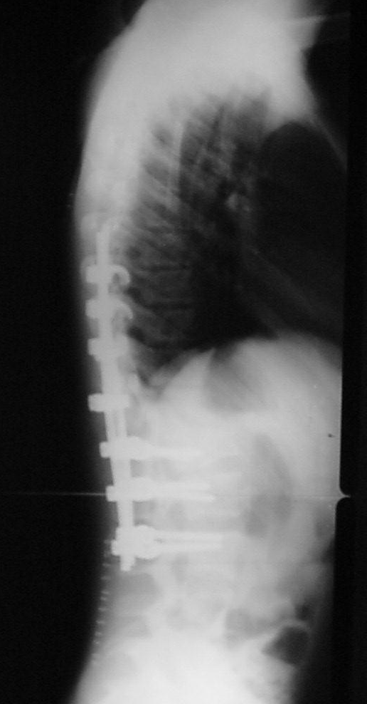
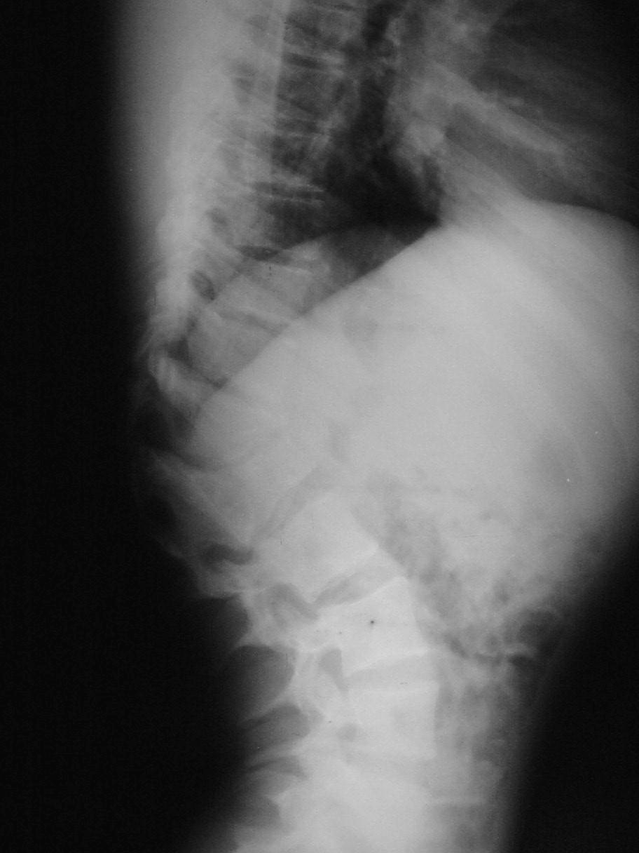

Şekil 49: Postravmatik kifozda osteotomi ve enstrumentasyon
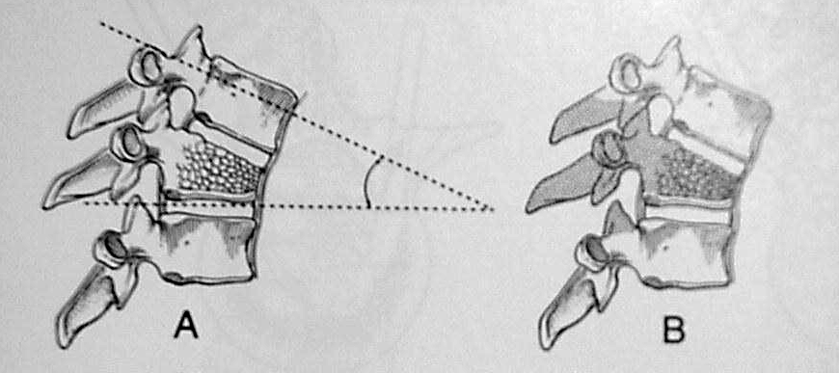
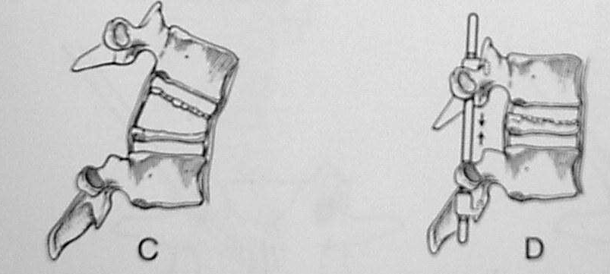

Şekil 50: Kifoz tedavisinde egg-shell girişimi

Şekil-51. 16 yaşında, erkek. Scheuermann kifozu. Ameliyat öncesi ve sonrası görüntüler.

Şekil-52. 15 yaşında, kız. Scheuermann kifozu. Ameliyat öncesi ve sonrası görüntüler.

Kaynaklar

1. Goldstein LA, Waugh TR: Classification and terminology of scoliosis. Clin Orthop 1973; 93:10-22
2. Terminology Committee. Scoliosis Research Society: A glossary of scoliosis terms. Spine 1976; 1: 57-58.
3. JE Lonstein: Patient evaluation (in: Lonstein, Winter, Bradford, Ogilvie (Eds). Textbook of Scoliosis and Other Spinal Deformities. WB Saunders Company, Philadelphia, 1995, 45-86.
4. Nash J, Moe J: A study of vertebral rotation. J Bone Joint Surg 1969; 51 A: 223-228.
5. Bunnel WP: Vertebral rotation. Orthop Trans 1985; 9:114-119.
6. Mehta MH: The rin-vertebral angle in the early diagnosis between resolving and progressive infantil scoliosis. J Bone Joint Surg 1972; 54 (Br): 230-243.
7. Donavan-Post MJ: Radiographic evaluation of the spine. New York Masson Publishers, 1980.
8. Wynne-Davies R: The aetiology of infantile idiopathic scoliosis. J Bone Joint Surg 1974; 56 (B): 565-569.
9. Shands AR Jr., Eisberg HB: İncidence of scoliosis in state of Deleware. J Bone Joint Surg 1955; 37 (A): 1243-1249.
10. King HA, Moe JH, Bradford DS, Winter RB: The selection of fusion levels in thoracic idiophatic scoliosis. J Bone Joint Surg 1983; 65 (A): 1302-1313.
11. King HA: Analysis and treatment of type II idiophatic scoliosis. Orthop Clin North Am 1994; 25: 225-237.
12. Lenke LG, Randal RB, J Harms, Bridwell KH, Clements, Lowe TG, Blanke K: Adolescent idiophatic scoliosis. J Bone Joint Surg 2001; 83 (A): 1169-1181.
13.Letts IJ, Palakar B, Bobecko WP: Preoperative skeletal traction in scoliosis. J Bone Joint Surg 1977; 59 (A):504-508.
14. Harrington PR: Treatment of Mellencamp DD, Blount WP, Anderson AJ: Milwukee brace treatment of idiopathic scoliosis. Clin Orthop 1977; 126: 47-57.
15. Winter RB, Carlson JM: Modern orthotics for spinal deformities. Clin Orthop 1977; 126: 74-86.
16. Cotrel Y, Dubousset J: New segmental posterior instrumentation of the spine. Orthop Trans 1985; 9: 118-126.
17. Cotrel Y, Dubousset J, Guillaumat M: New universal instrumentation in spinal surgery. Clin Orthop 1988; 227: 10-23.
18. Harrington PR: Treatment of scoliosis. J Bone Joint Surg 1962; 44 (A): 591-610.
19. Dwyer AF: Experience in anterior correction of scoliosis. Clin Orthop 1977; 93:191-198.
20. Mehta JS, Gibson MJ. The treatment of neuromuscular scoliosis. Curr Orthop 2003; 17: 313-321.
21. Drummond DS. Editorial: Neuromuscular scoliosis: Recent Concepts. J Paed Orthop-A 1996; 16(3): 281-293.
22. Lonstein J, Akbarnia B. Operative treatment of spinal deformities in patients with cerebral palsy or mental retardation. J Bone J Surg 1983; 65(A):43-55.
23. Saito N, Ebara S, Ohotsuka K, Kumeta H, Takaoka K. Natural history of scoliosis in spastic cerebral palsy. Lancet 1998; 351: 1687-92.
24. Williamson JB. Management of the spine in cerebral palsy. Curr Orthop 2003: 17: 117-23.
25. Majd ME, Muldowny DS, Holt RT. Natural history of soliosis in institutionalised adult cerebral palsy population. Spine 1997; 22: 1461-1466.
26. Holmes KJ, Micheal SM, Thorpe SL, Solomonidis SE. Management of scoliosis with special seating for the non-ambulant spastic cerebral palsy population-a biomechanical study. Clin Biomech 2003; 18: 480-487.
27. Winter S. Preoperative assessment of the child with neuromuscular scolisis. Orthop Clin North Am 1994; 25: 239-245.
28. Sengupta DK, Mehdian SH, McConnell JR, Eisenstein SM, Webb JK. Pelvic or lumbar fixation for the surgical management of scoliosis in Duchenne muscular dystrophy. Spine 2002; 27: 2072-2079.
29. Thompson JD, Banta JV. Scoliosis in cerebral palsy : an overview and recent results. J Paed Orthop-B 2001; 10: 6-9.
30. Mubarak SJ, Morin WD, Leach J. Spinal fusion in Duchenne muscular dystrophy fixation and fusion to sacro-pelvis? J Paed Orthop 1993; 13: 752-757.
31. Alman BA, Kim HK. Pelvic obliquity after fusion of the spine in Duchenne muscular dystrophy. J Bone Joint Surg 1999; 81(B): 821-824.
32. Harrington PR. Treatment of scoliosis. Correction and internal fixation by spine instrumentation. J Bone J Surg 1962; 44(A): 591-610.
33. Luque ER. Segmental spinal instrumentation for correction of scoliosis. Clin Orthop Rel Res 1982; 163: 192-198.
34. Yazici M, Asher MA, Hardacker JW. The safety and efficacy of Isola-Galveston instrumentation and arthrodesis in the treatment of neuromuscular spinal deformities. J Bone J Surg 2000; 82 (A):524-543.
35. Cervelatti S, Bettini N, Moscato M, Gusella A, Dema E, Maresi R. Surgical treatment of spinal deformities in Duchenne muscular distrofi: a long term follow-up study. Eur Spine J 2004; 13: 441-448.
36. Gibson GA, Wilkins KE. The management of spinal deformities in Duchenne muscular dystrophy: a new concept of spinal bracing. Clin Orthop Rel Res 1975; 108: 41-51.
37. Alman BA, Raza N, Biggar WD. Steroid treatment and the development of scoliosisin males with Duchenne muscular dystrophy. J Bone J Surg 2004; 86 (A): 519-524.
38. Yılmaz Ö, Karaduman A, Topaloğlu H. Prednisolone therapy in Duchenne muscular dystrophy prolongs ambulation and prevents scoliosis. Eur J Neurol 2004; 11: 541-544
39. Bradford DS. Vertebral osteochondrosis (Scheuermann’s kyphosis). Clin Orthop 1981;158: 83-90.
40. Frymoyer JW. The adult spine. Vol 2:, Philadelphia, Lippincott-Raven, 1997; pp 1537-1592
41. Ippolite E, Ponseti IV. Juvenil kyphosis, Histological and histochemical studies. JBJS 1981; 63 (A): 175-180
42. Murray PM, Weinstein SL, Spratt KF. The natural history and long-term follow-up of Scheuermann Kyphosis. JBJS 1993; 75-A : 236-247.
43. Wenger DR, Rang M. Art and Practise of Children’s Orthopaedics. Raven Press. 1993; pp 422-453.

